Synthèse Eco2 (cours + notes)

Introduction :

- Liste des abréviations :
  - ψ : cours des obligations
  - Π : Profits
  - C : dépense de consommation
  - c : propension (marginale) à consommer
  - DG : demande globale = l’ensemble des biens demandés dans l’économie, soit DG = C + I(+G)
  - e : taux de rendement anticipé des investissements courants
  - F : fonction de production ; Y = F(N, K̅ ) = F(N) à court terme
  - F′ : dérivée de la fonction de production = productivité marginale (c-à-d, le supplément de production qui découle de l’embauche d’un travailleur supplémentaire)
  - G : dépense publique
  - I : dépense d’investissement
  - i ; r : taux d’intérêt nominal (i ≅ r − p̂ ) ; taux d’intérêt réel (r ≅ i + p̂ )
  - k : multiplicateur d’investissement, k = 1 ⁄ (1 − c)
  - K : stock de capital
  - L₁ : demande de monnaie à des fins de transaction (pour réaliser les échanges en biens et services)
  - L₂ : demande de monnaie à des fins de spéculation (thésaurisation)
  - M̅ : quantité de monnaie en circulation dans l’économie
  - N : niveau d’emploi (quantité de travail)
  - OG : offre globale = l’ensemble des biens produits dans l’économie, soit OG = Y = F(N, K̅)
  - p ; p̂ : niveau général des prix (prix moyen des biens de l’économie) ; taux d’inflation (p̂ = dp ⁄p )
  - pe en indice désigne une situation de plein emploi (absence de chômage involontaire) ; ex : N_{pe} , Y_{pe}
  - pot en indice désigne certaines situations de sous-emploi (chômage involontaire) ; ex : N_{pot} , Y_{pot}
  - r : taux d’intérêt
  - R : revenu national
  - S : montant de l’épargne
  - T ; τ : montant des impôts ; taux d’imposition
  - U ; u : nombre de chômeurs ; Taux de chômage
  - v : vitesse de circulation de la monnaie
  - W ; w (wedge) : masse salariale ; salaire nominal moyen (taux de salaire nominal)
  - Y : production (PIB = Produit Intérieur Brut), recettes des entreprises (N.B. : Y ≡ R en éco fermée) parfois notée Q pour le PIB en volume (Y = p.Q)
  - Y_{d} : revenu disponible (Y_{d} = Y − T)
- Une variable exogène (ou explicative) est une variable prédéterminée ou formée en dehors du modèle. C’est généralement le cas pour G (qui est décidé par l’État) ou K = K̅ (qui dépend des investissements passés)

- Une variable endogène (ou expliquée) est une variable dont la valeur est déterminée par le modèle. C’est généralement le cas pour N, Y, C, …

- Analyser le fonctionnement d’une économie de façon globale (pays, groupe de pays…)
  - But positif : comprendre
  - But normatif : proposer des politiques économiques
    - Positif => Normatif : on ne peut pas agir sur l’économie que si on a compris son fonctionnement

- Multiplicité des modèles => complexité des modèles

- Désaccords entre économistes => débats, controverses et modèles alternatifs
- Représentations ↔ modèles : l’idée que les variables économiques sont liées par des relations causales

- Modéliser :
  - Justifier et formuler des hypothèses sur les relations de causalité entre les variables
  - Analyser les propriétés d’une économie simplifiée qui se résume à ces quelques relations de causalité
  - Analyser les conséquences d’une variation des conditions initiales (d’un choc)

- Variable exogènes → modèle → variable endogène

- Relations entre les variables ↔ formalisation mathématique

- Il est impératif de faire le lien entre une formulation en fr, sa traduction en termes maths et la représentation graphique

Chapitre 1 :

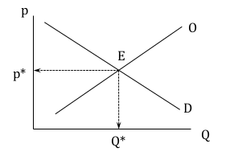
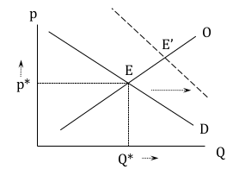
  - 2e graphique : p* n’est plus le prix d’équilibre car il y a eu un excès de la demande de bien. Pour satisfaire leur demande, certains ménages sont prêts à accepter une hausse des prix. Ce qui provoque une augmentation des/du prix. Les ménages réduisent leurs quantités demandées et ce mécanisme continue jusqu’à ce que le marché s’équilibre

- Les ménages :
  - Possèdent les facteurs de production : N, K
  - Perçoivent le revenu national : Y = W + Π où W = wN
  - Acquittent l’impôt T
  - Le revenu des ménages c’est le revenu national

- Les entreprises :
  - Achètent ou louent les facteurs de production aux ménages
  - Produisent les biens : Q = F(N,K)
  - Vendent ces biens : PIB = Y = pQ
  - Décident le montant de l’investissement (I) : achat de capital physique (machines, d’outils…)

- Les ménages épargnent mais n’investissent pas alors que les entreprises investissent mais n’épargnent pas

- L’État :
  - Prélève l’impôt : T
  - Engage les dépenses publiques : G ( gouvernement)

- Les institutions financières (banque central, banques commerciales,etc)
  - Créent la monnaie
  - Servent d’intermédiaire financier entre l’épargne des ménages (S) et les besoins de financement des entreprises et de l’État

- Circuit économique (simplifié) : différentes opérations relient les différents types d’agents entre eux

- Hypothèses : pas d’État ; pas de capital fixe ; la production repose uniquement sur le travail

- Identité comptable : PIB ≡ Revenu ≡ Dépense

- Les ménages épargnent (S) une partie de leur revenu

- La production repose sur N et sur K

- K = somme des investissements réalisées par les entreprises au cours des périodes antérieures => I doit être pris en compte dans le circuit
  - I financé par l’émission de titres financiers (actions et obligations) qui permet aux entreprises de capter l’épargne des ménages

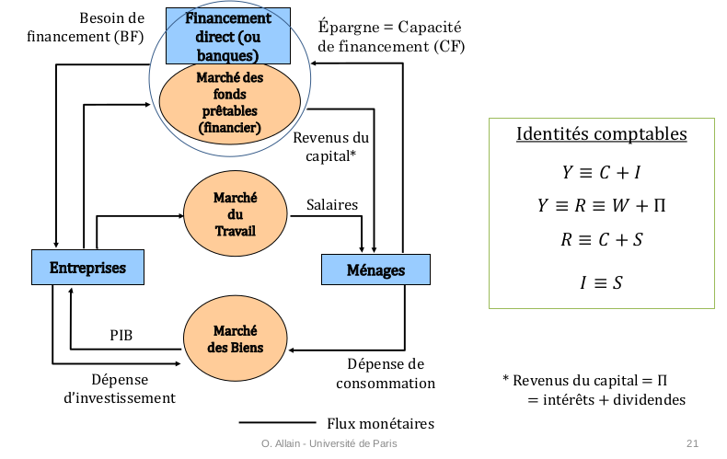
  - R est déversé en tant que salaires aux ménages

- Identités comptables : Y ≡ C + I
Y ≡ R ≡ W + Π
R ≡ C + S
I ≡ S
  - * revenus du capital = Π = intérêts + dividende
  - Des 3 premières identités comptables on en déduit la 4e

- *variable = variable optimisée/maximale
- 2 représentations différentes de la macroéconomie :
  - la théorie keynésienne (celle que le prof soutient)
  - la theorie néoclassique

- Optique de l’équilibre du marché des biens :
  - Offre de biens (le PIB) ≡ demande de biens :
Y ≡ C + I + G

- Optique du revenu national :
  - Le PIB rémunère les facteurs de production :
Y ≡ R ≡ W + Π

- Optique de l’utilisation du revenu :
  - Le revenu disponible (Y_{d} = Y – T) est entièrement réparti entre C et S :
Y ≡ T + C + S
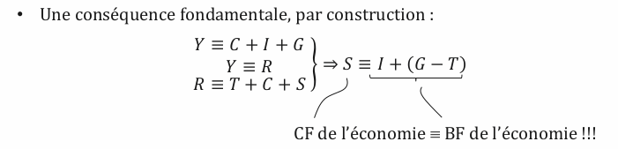
- S’il n’y a pas d’État (G = T = 0) ou budget équilibré (G – T = 0) => I ≡ S

- Remarque : CF émane des ménages, pas des banques !
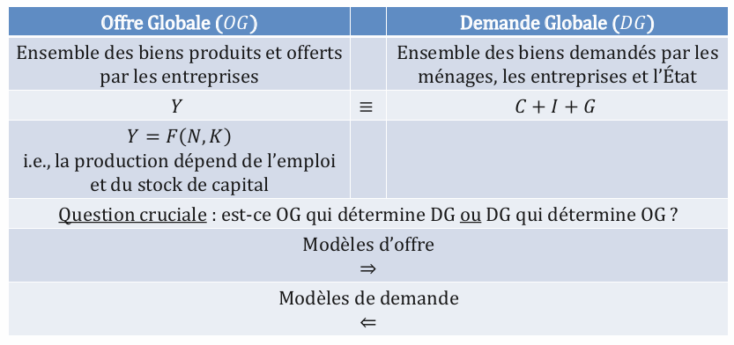

- Modèle d’offre = théorie classique :
  - La production (OG) dépend du niveau d’emploi et du stock de capital
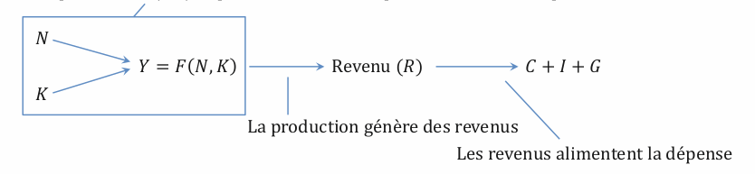
- Modèles de demande = théorie keynésienne :
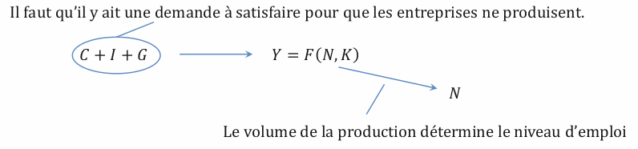

- Chapitre 2 : La macroéconomie selon la théorie classique

- Histoire de la pensée économique et terminologie :
  - Classiques libéraux : Smith, Ricardo, Say ( => la loi des débouchés)
  - Néoclassiques ≅ marginalistes (Walras, Marshall…) qui adhèrent également à la loi des débouchés de Say
  - En 1936, Keynes les regroupe tous sous la même expression de « classiques ». Il vise essentiellement la loi de Say et l’approche de Marshall
  - Hypothèse : classique ~= néoclassique
- Production d’une entreprise = OG : Offre Globale de l’entreprise

- Théorie classique = modèle d’offre : la production Y est déterminée par N et K
  - Demande globale = l’ensemble des biens demandés dans l’économie soit DG = C + I (+G)
    - Le marché financier permet d’équilibre l’épargne (S) et l’investissement
  - N est déterminé sur le marché du travail :
    - Si ce marché est concurrentiel, l’économie est au plein emploi
    - En cas d’entraves à la concurrence, il y a du chômage involontaire
  - Production => demande de bien ; OG => DG
    - Le moteur de l’économie est OG
    - DG s’ajuste à OG (loi des débouchés de Say)
    - Il faut :
      - faire le preuve que DG s’ajuste à OG
      - expliciter les mécanismes économiques par lesquels DG s’ajuste à OG
    - On verra que cet ajustement (entre l’offre et la demande de biens) est réalisé par l’ajustement du marché financier, grâce à la flexibilité du taux d’intérêt
  - Fonction de production agrégée de la période courante (t) :
Y_{t} = F(N_{t},K_{t})
    - Hypothèse : on raisonne à court terme (CT)
K_{t} = I_{t-1} + K_{t-1} qu’on pourrait développer K_{t} = I_{t-1} + I_{t-2} + I_{t-3} + …
=> K_{t} est exogène (il dépend entièrement du passé et ne peut être affecté par les investissements de la période courante)
Y_{t} = F(N_{t} ,K_{t}) = F(N_{t} ,K_{t-1} + I_{t-1}) = F(N_{t} ,K̅ ) = F(N_{t})
    - I_{t} → rôle en t dans DG_{t} = C_{t} + I_{t} + G_{t}
→ mais pas d’impact sur K_{t}
(impact sur K_{t + 1} = K_{t} + I_{t} mais qui ne nous intéresse pas car l’analyse concerne la seule période t, pas sur t + 1)
- Modèle Keynes (modèle de de mande) :
  - Demande de bien => Production ; DG => OG

- La barre au-dessus d’une variable => variable exogène

- Productivité marginal du travail = quantité supplémentaire de production réalisée à l’aide d’une unité supplémentaire de travail (pour K donné)
Pm_{n} = F(N + 1) – F(N) = = F’(N)
  - Hypothèse : Pm_{n} est supposée positive et décroissante
    - positive : si N augmente => Y augmente aussi (Pm_{n} > 0)
    - décroissante : Chaque nouvel embauché ajoute moins à la production que le précédent pour K donné
      - CT => K donné => baisse K/N (= intensité capitalistique) lorsque N augmente
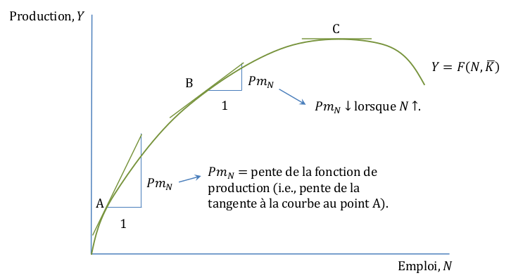

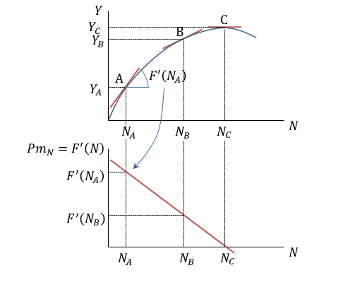
  - F’(N) = pente de la tangente de la fonction au point N
    - C’est ce que rapporte l’embauche d’un travailleur supplémentaire

- Fonction de production agrégée de la période courante : Y_{t} = F(N_{t} ,K_{t})
  - Le niveau d’emploi N_{t} est déterminé par l’équilibre du marché du travail
    - Donc l’équilibre entre la demande de travail des entreprises (N^{d}) et l’offre de travail des ménages (N^{S})

- On ne parle JAMAIS d’offre et de demande d’emploi
  - On parle de demande de travail des entreprises et d’offre de travail des ménages
- w (salaire nominal) =/ w/p (salaire réel)

- Hypothèses :
  - Absence d’illusion monétaire => les comportements dépendent de w/p
  - Concurrence parfaite => entreprises price takers => w, p et donc w/p s’imposent aux entreprises price takers
    - les « lois du marché » => aucune entreprise ne peut fixer un salaire réel différent de celui qui est fixé sur le marché

- Objectif des entreprises : choisir N (et donc Q) pour maximiser Π(N) = p.F(N) – wN où w et p sont donnés ; C-à-d de maximiser ses profits
  - + y a d’embauchés, + y a de coûts, + la production est haute mais le revenu n’est pas au max

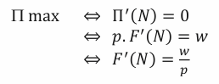
- Solution algébrique :

- Objectif des ménages est de maximiser leur utilité => l’offre de travail des ménages
  - Hypothèse 1 : toute la population en âge de travailler souhaite obtenir un emploi quel que soit le niveau de salaire réel => N^{S} (w/p) verticale (parfaitement rigide), N^{S}’ = 0
  - Hypothèse 2 :
    - w/p faible => faible quantité de travail offerte par les ménages (N faible)
    - w/p élevé => forte quantité de travail offerte par les ménages (N élevé)
    - On en déduit : N^{S} = N^{S}’ (w/p) avec N^{S}’ >0
  - Si la demande de travail augmente, il y a plus de concurrence entre les ménages, donc le salaire diminue
    - Les travailleurs sont price takers (=ils s’adaptent aux prix du marché)
  - Si w/p < E (=équilibre), excès de demande
  - Si w/p > E, excès d’offre

- Pour N^{d} ou N^{S} : ne pas confondre les déplacements long de la courbe et les déplacements de la courbe

- La demande de travail ne détermine pas le salaire réel, elle détermine la quantité de travail demandée par les entreprises en fonction du salaire réel
  - w/p élevé => faible quantité demandée
  - w/p faible => forte quantité demandée

- L’offre de travail ne détermine pas le salaire réel, elle détermine la quantité de travail offerte par les ménages en fonction du salaire réel. Si N^{S} est croissante, alors :
  - w/p élevé => forte quantité offerte
  - w/p faible => faible quantité offerte

- Marché concurrentiel => les agents sont price takers => aucun agent ne peut fixer un salaire réel différent de celui qui est fixé sur le marché
  - w/p flexible => E est stable
    - E : équilibre concurrentiel
  - E <=> intersection N_{pe} et (w/p)_{pe} (équilibre de plein emploi)
  - Les entreprises recrutent en fonction de (w/p)_{pe} et tous les ménages qui souhaitent un emploi au salaire (w/p)_{pe}
- Chômage volontaire : les individus situés à droite de E (sur N⁵) car ils ne souhaitent pas offrir leur travail étant donné (w/p)_{pe}
  - Pe ne signifie pas que tt le monde travaille
  - Pe compatible avec N_{pe} très faible
  - Pe <=> absence de chômage involontaire
  - => on est plus en concurrence parfaite : les travailleurs peuvent fixer un salaire réel > équilibre concurrentiel
  - <=> w/p > (w/p)_{pe}
    - => l’excès d’offre ne peut pas se résorber
    - Les entreprises recrutent N_{A}^{d} et donc N_{A}^{S} – N_{a}^{d} individus souhaitent travailler au salaire en vigueur (w/p)_{A} mais ne trouvent pas d’emploi
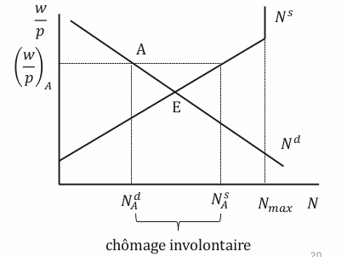
    - chômage volontaire à droite de N_{A}^{S}

- Théorie classique :
  - Hypothèse : Dire que le marché du travail est concurrentiel c’est dire que le demande et l’offre du travail essaient de se calibrer en 1 point : le plein
  - S’il y a du chômage involontaire, on est plus en concurrence parfaite : les travailleurs peuvent fixer un salaire réel supérieur à l’équilibre concurrentiel
    - Les lois actuelles (ex : la loi El Khomri ou les ordonnances Macron) ont pour but de diminuer le chômage et de rendre plus flexible le marché du travail
  - Chômage involontaire <=> rigidités du marché du travail => w/p rigide à la baisse
  - Multitudes de causes : syndicats, salaire minimum, cotisations sociales, allocations chômage => w/p rigide
    - La création d’un salaire minimum par exemple permet de lutter contre la pauvreté/l’exploitation au travail mais il crée en général du chômage car on peut se permettre de ne pas travailler. Contre-exemple : en All, la mise en place d’un salaire minimum par Angela Merkel n’a pas vraiment créé de chômage
    - Des syndicats très influents arrivent à négocier des salaires suffisants
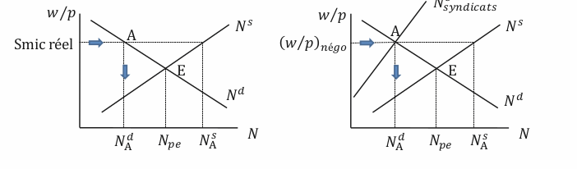
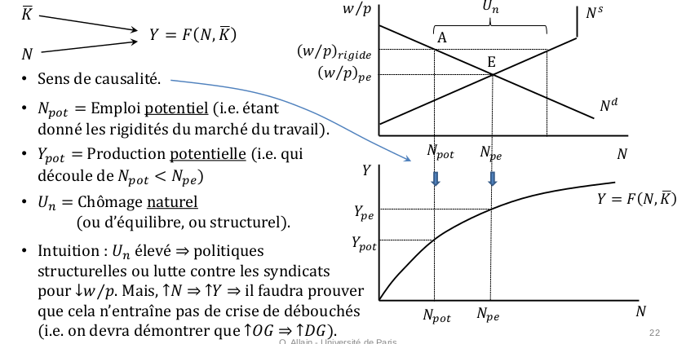
- Récap :

- Absence d’illusion monétaire : les agents raisonnent sur les grandeurs réelles car ils ont conscience de l’inflation) => raisonner sur r = taux d’intérêt réel (mais on raisonne généralement avec une inflation nulle) => il est identique de raisonner sur r ou sur I = taux d’intérêt nominal

- Rappel : On suppose G = T = 0 => Y_{d} = Y
  - Les entreprises produisent Y → entièrement reversé aux ménages
  - Y = Consommation + Épargne
    - Épargne prêtée/placée ou thésaurisée

- L’épargne (S) des ménages = argent non consommé
  - Ce n’est pas = à l’argent placé
  - S thésaurisée = l’épargne garder en monnaie
    - Des individus qui essaient de maximiser leur utilité veulent maximiser leurs revenus. Pour cela, ils peuvent soit thésauriser soit placer. Pour les classiques, il n’est pas raisonnable de thésauriser car l’épargne thésaurisé n’apporte rien en plus alors que l’épargne placé permet d’augmenter son pouvoir d’achat sur les années suivantes

- Théorie classique :
  - Dépend du taux d’intérêt réel ( r ) ; Y = revenu ; r = taux d’intérêt
    - S = S(Y, r) avec dS/dY > 0 et dS/dr > 0
    - C = C(Y, r) avec dC/dY > 0 et dc/dr < 0
  - S thésaurisée = 0
    - => S = offre de fonds prêtables

- Théorie keynésienne :
  - Dépend de la propension à consommer ( c )
  - Est lié au taux d’intérêt

- Théorie du consommateur (maximisation de l’utilité) : arbitrage entre consommations présente et future. Plus r est élevé et mieux le sacrifice de consommation présente permettra une consommation future élevée => S est fonction croissante de r
  - r = prime d’abstinence ; idée que l’épargne est récompensée par l’intérêt

- Statique comparative :
  - Δr : on se déplace le long de la courbe. Par exemple ↑r => ↑S compensée par ↓C
  - ΔY : c’est la courbe qui se déplace (qui pivote). Par exemple, ↑Y ⇒ …
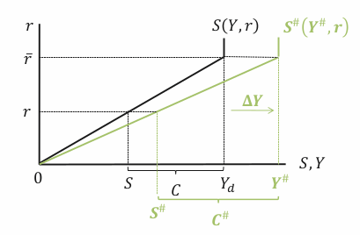
- Investir = action par les entreprises : acheter des équipements, machines…
  - Les ménages épargnent mais n’investissent pas
  - Les entreprises investissent pour augmenter leur stock de capital futur : K_{t+1} = K_{t} + I_{t}
  - Les entreprises investissent en comparant le rendement anticipé de l’investissement (e) avec son coût de financement ( r )
  - Investissement ds des machines :
    - Dépense courante (I) et coûts futurs (salaires, entretien, énergie…) (1)
    - Revenus futurs (les recettes des ventes) (2)
    - La comparaison entre (1) et (2) permet de calculer un taux de rendement anticipé (e)

- Hypothèse 1 : si le PIB est entièrement renversé aux ménages (Y ≡ R ≡ W + π), alors les entreprises doivent emprunter la totalité du montant I sur le marché
  - r < e : l’entrepreneur investit puisqu’il anticipe que chaque euro emprunté rapportera plus qu’il coûte
  - r > e : l’entrepreneur n’investit pas puisqu’il anticipe que chaque euro emprunté rapportera moins qu’il coûte
  - r élevé => le financement de l’investissement est onéreux => I faible (les entreprises ne financent que les rares projets ayant un rendement élevé)
  - r faible => le financement de l’investissement est bon marché => I élevé (les entreprises financent les rares projets très rentables mais aussi des projets moins rentables)
  - On en déduit : I = I( r ) avec dI/dr < 0
    - I est une demande de fonds prêtables

- Hypothèse 2 : les actionnaires partagent les profits entre la partie qui leur est reversée (dividendes) et le partie qui est conservée par les entreprises pour financer l’investissement (fonds propres)
Cette décision dépend de la comparaison entre e et r.
  - r > e => les actionnaires ont intérêt à placer les profits sur le marché financier => ils votent que les entreprises conservent peu de fonds propres => I faible
  - r < e => les actionnaires n’ont pas intérêt à placer les profits sur le marché financier => ils votent des fonds propres élevés pour financer l’investissement => I élevé
  - On suppose que e est exogène

- On retrouve : I = I( r ) avec dI/dr < 0
  - I reste une demande de fonds prêtables (formulées par les entreprises auprès de leurs actionnaires)

- Formulation algébrique : I( r ) = I₀ – b.r où I₀ , b > 0
  - I₀ prend en compte les taux de rendement anticipés par les entreprises : une hausse de e correspond à une hausse de I₀ → la courbe se déplace vers le haut
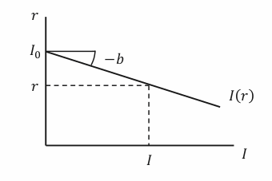
---------------------------------Limite interro n°1 (11/02)---------------------------------------

- Quatre modalités de financement de l’investissement :
  - a) Émission d’actions
    - Action = titre de propriété auquel est associé un droit de vote à l’AG de l’entreprise. L’AG détermine (valide) la stratégie de l’entreprise. Elle décide aussi la répartition du profit entre ce qui est versé aux actionnaires (dividendes) et ce qui est conservé par l’entreprise (fonds propres).
    - L’émission de nouvelles actions correspond à un appel de fonds visant notamment à financer des dépenses d’investissement.
  - b) Fonds propres
    - Les actionnaires sacrifient une partie de leurs dividendes pour permettre à l’entreprise d’investir. L’objectif est d’augmenter le capital physique de l’entreprise, d’augmenter les profits futurs et donc d’augmenter la valeur des actions et le montant des dividendes futurs.
  - Les actionnaires sont confrontés au risque que l’entreprise fasse des pertes et perde de la valeur => absence de dividendes, baisse de la valeur actionnariale, voire nécessité de recapitalisation…
  - c) Émission d’obligations
    - Obligation = titre de créance (titre de propriété). L’emprunteur s’engage à verser un intérêt au créancier et à racheter l’obligation à échéance (donc il rembourse l’emprunt). Exemple : obligations à 10 ans de valeur 100€ au taux nominal de 8%. L’émission d’obligations correspond à un appel de fonds visant notamment à financer des dépenses d’I. Il s’agit d’un financement direct (sans passer par un intermédiaire financier).
    - Le risque du créancier est un « risque prêteur » : si l’entreprise fait faillite, elle ne peut plus verser les intérêts ni racheter l’obligation.
  - d) Emprunt bancaire
    - Les entreprises se tournent vers les banques qui supportent alors le « risque prêteur ». Il s’agit de financement indirect : les banques jouent leur rôle d’intermédiation financière en collectant l’épargne (des ménages) pour la transformer en prêts (aux entreprises ou à l’État).
  - Sur le plan théorique, c) et d) sont équivalents : on fait abstraction des banques et on suppose que les entreprises attirent directement l’épargne des ménages.
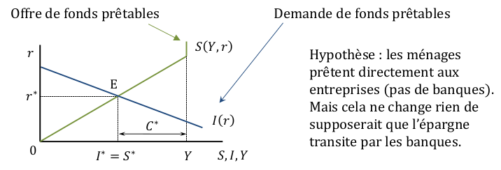
  - Marché concurrentiel => équilibre stable (point E)
  - Fonctionnement concurrentiel du marché des fonds prêtables, qui permet de fixer les r* qui rend compatible la décision d’épargner des ménages
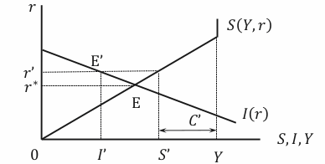
  - L’équilibre permet donc de déterminer :
    - r*
    - I(r*) = S(Y_{d} ,r*)
    - C(Y_{d} ,r*) = Y_{d} – S(Y_{d} ,r*)
  - Fonctionnement concurrentiel du marché des fonds prêtables, qui permet de fixer les r* qui rend compatible la décision d’épargner des ménages
  - Remarque 1 : stabilité de E
    - r’ > r* => excès d’offre de fonds prêtables : les ménages voudraient placer S’ mais les entreprises n’empruntent que I’ => pour placer leur épargne, les ménages doivent proposer de prêter à un taux plus faible => c’est la flexibilité de r qui permet I = S
  - Remarque 2 : absence d’illusion monétaire => la négociation concerne r* qui détermine ensuite i*= r* + p^ . Par exemple, pour r* donné, ↑p^ => ↑i*
  - Remarque 3 :
    - Les entreprises ne peuvent pas financer I’
    - I et S s’ajustent l’un à l’autre (via l’ajustement de r)
    - donc, I est contraint par S
S est un préalable nécessaire à I
I est la contre de S

- Statique comparative : Hausse du rendement anticipé des investissements
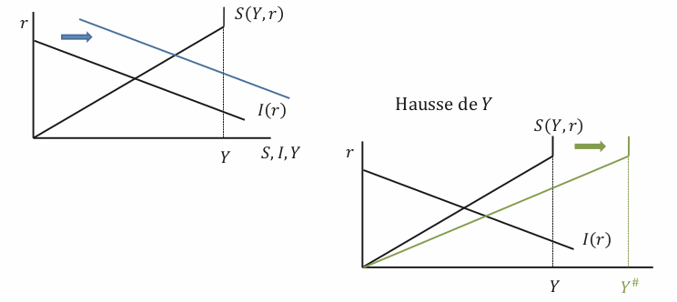
- L’offre globale : Y = F(N, K) où K exogène (raisonnement à CT), N déterminé par l’équilibre sur le marché du travail

- Demande globale (rappel : on suppose G = T = 0 => Y_{d} = Y)
  - DG(Y, r) = C(Y, r) + I(r) où dDG/dY > 0 et dDG/dr < 0
  - pas de contradiction entre I endogène et K est exogène
    - I_{t} est une dépense et une production : des entreprises achètent des machines que des entreprises produisent
    - Mais ceci n’affecte pas K_{t} = K_{t – 1} + I_{t – 1} = K̅

- Bouclage macroéconomique : on analyse la cohérence d’ensemble du modèle
  - Marché du travail → Production (OG) → Revenu → Répartition du revenu entre C et S → Équilibre du marché financier → Investissement I
  - Au final, on aura donc DG = C + I qui devra s’ajuster à OG (car modèle d’offre)
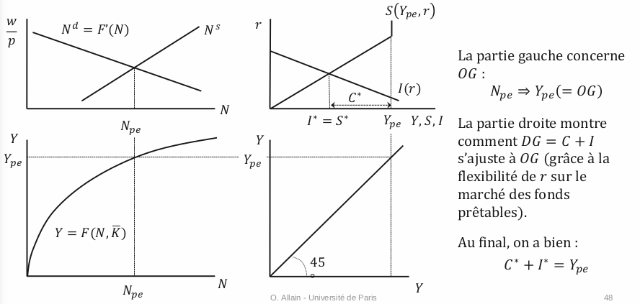
  - Si le marché est concurrentiel (on suppose qu’il l’est)

- Sens de lecture des graphiques précédents
  - Équilibre concurrentiel du marché des travail => (w/p)_{pe} et N_{pe}
  - Avec N_{pe} => les entreprises produisent Y_{pe} = F(N_{pe}) où Y_{pe} = OG
  - Une fois vendue, la production Y_{pe} correspond au revenu national qui est distribué aux ménages (Y_{pe} = R = W + π)
  - L’arbitrage entre consommation et épargne dépend du niveau de revenu et du taux d’intérêt => S = S(Y_{pe} ,r) qui est l’offre de fonds prêtables
  - La demande de fonds prêtables est I = I( r )
  - L’équilibre concurrentiel du marché des fonds prêtables détermine r*. On a donc I* = S* ainsi que C* = Y_{pe} – S*
  - On en déduit C* + I* = Y_{pe}
    - donc DG = OG → c’est DG qui s’est ajustée à OG
  - Voir le rôle de la création monétaire dans le chapitre 4

- Loi des débouchés de J.B Say, selon laquelle l’offre crée sa propre demande :
  - l’artisan => bien => vendre => utiliser le revenu (Y)
    - utilisations : acheter d’autres biens / épargner sans thésauriser : prêter son épargne à qq qui a besoin d’emprunter => acheter des biens
  - au final, production => revenu => débouchés pour d’autres produits
  - quel que soit le volume de biens produits ds l’économie, ce volume trouve des débouchés (C + I) => il ne peut pas y avoir de crise de surproduction généralisée (telle que C + I < OG)
  - L’analyse du marché des fonds prêtables apporte une démo à cette proposition que Say n’avait pas véritablement démontrée

- Rigidités sur le marché du travail => w/p > (w/p)_{pe} et N_{pot} => Y_{pot} < Y_{pe} => chômage involontaire (naturel, structurel)

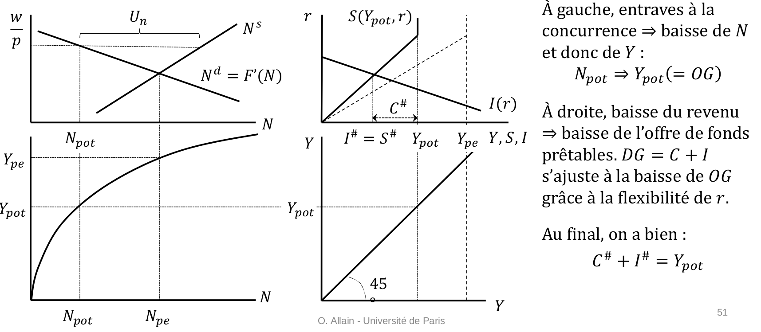
  - Les revenus sont baissés => la demande de fonds prêtables a diminué
    - DG s’ajuste à OG en fonction de la flexibilité de r
    - l’État arrive à lutter contre le chômage en rendant le marché du travail concurrentiel
      - Marché du travail concurrentiel => baisse du salaire réel et augmentation du niveau de travail
  - Au plein emploi : si l’offre est 3000, la demande de bien est de 3000
    - Alors que si l’offre est de 2000, la demande de bien est d’aussi 2000
    - La demande s’ajuste à l’offre => modèle d’offre

- Remarques conclusives
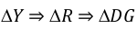
  - Modèle d’offre => le PIB (Y) est déterminé par les conditions de production : les quantités de facteurs utilisées dans la production, K et N (+ l’état des techniques qui influence la forme de F) : c’est DG qui s’adapte à OG :

  - = il ne peut pas y avoir de crise de surprod généralisée à l’ensemble de l’économie : la demande des agents (DG) correspond exactement à la production (OG) → la loi des débouchés de Say est confirmée
  - Chômage involontaire car entraves à la concurrence sur le marché du travail (salaire minimum légal, syndicats, etc)
    - => Lutte contre le chômage par des politiques structurelles (ou par la réduction du pouvoir des syndicats) pour restaurer la concurrence sur la marché du travail
    - Baisse w/p => hausse N => hausse Y => crise de surprod ? Réponse : non, car DG s’ajuste à la hausse de OG
    - Conclusion : politiques structurelles et lutte contre les syndicats sont efficaces pour lutter contre le chômage
  - I ≡ S grâce aux ajustements de r et de Y_{d}
    - L’ajustement entre I et S ne peut pas être justifié par les identités comptables :
      - on ne peut pas dire ↑I => ↑S car I(r) ne dépend pas de I
      - on ne peut pas dire ↑S => ↑I car S(Y,r) ne dépend pas de S
    - Pour expliquer l’ajustement entre I et S, il est impératif de se référer aux fonctions de comportement I(r) et S(Y,r)
  - Erreur à ne pas faire : Si N baisse => Y baisse => S baisse car S = (Y+,r+)
    - => I baisse car I ≡ S (identité comptable)
    - => excès de demandes de fonds prêtables => r augmente => i baisse car I(r)
  - Modèle d’offre => la croissance économique à LT dépend de la croissance de OG :
    - ↑Y = F(N_{pe}, K) si : - Démographie (↑N^{S})
- Accumulation de capital (I)
- (+ PT, éducation… qui jouent sur la forme de F)
    - les économistes classiques disent qu’il faut une politique qui favorise l’épargne

- Conclusion :
  - Modèle d’offre :
    - Marché du travail
    - Stock de K => Y = F(N,K) = OG
    - (Niveau des techniques), DG = C + I s’ajuste à OG grâce à lambda r sur le marché des fonds prêtables
  - Explication du chômage : entraves à la concurrence sur le seul marché du travail
  - Lutte contre le chômage : politiques structurelles de l’emploi (et réduction du pouvoir syndical) = restauration de la concurrence sur le marché du travail
    - On verra plus loin que, selon les classiques les politiques conjoncturelles qui visent ↑DG sont inefficaces
  - Fonction de production agrégée : Y = F(N,K) = F(N)
    - K = K exogène car dépend des investissements passés
  - N déterminé sur le marché du travail :
      - Objectif de maximisation du profit => N^{d} est fonction décroissante de w/p => les entreprises recrutent N* de façon que F’(N*) = w/p
(attention au lien formel entre la fonction de production et la demande de travail)
      - N^{S} est fonction croissante de w/p
    - Deux situations possibles sur le marché du travail :
      - Marché concurrentiel → (w/p)_{pe}, N_{pe} => Y_{pe} = F(N_{pe})
      - Entraves à la concurrence (rigidité de w/p) → (w/p)_{pot}, N_{pot} => Y_{pot} = F(N_{pot}) et présence de chômage involontaire (U)
  - Ce qui précède détermine l’OG
  - Demande globale :
    - I(r) : les entrepreneurs doivent emprunter pour financer la dépense d’investissement => I est fonction décroissante de r
    - C(Y,r) : arbitrage entre consommation présente et future ; pas de thésaurisation ; S(Y,r) = offre de fonds prêtables
    - Équilibre du marché des fonds prêtables => r, S = I et C
  - DG s’ajuste à OG grâce à la flexibilité de r
    - => la loi des débouchés de Say est vérifiée (absence de crises de surprod)
  - Lutte contre le chômage : politiques structurelles qui visent à restaurer la concurrence sur le marché du travail (ou lutte contre le pouvoir syndical)

---------------------------------Limite CC n°1 (11/02)-------------------------------------------

